**ПРОТОКОЛ**

**публичных слушаний по проекту решения**

**«Об утверждении отчета об исполнении бюджета городского округа**

**город Стерлитамак Республики Башкортостан за 2024 год»**

**Дата проведения: 20.05.2025г.**

**Время: 15-00 часов**

**Место проведения: большой зал заседаний**

**администрации города**

**(г.Стерлитамак, пр.Октября, 32)**

**Открыл и вел публичные слушания по проекту решения Совета городского округа город Стерлитамак Республики Башкортостан «Об утверждении отчета об исполнении бюджета городского округа город Стерлитамак Республики Башкортостан за 2024 год» председательствующий – член Президиума Совета городского округа город Стерлитамак Сафаргалеева Елена Александровна.**

**Председательствующий: Уважаемые участники публичных слушаний!** В соответствии со ст.28 Федерального закона «Об общих принципах организации местного самоуправления в Российской Федерации», ст.11 Устава городского округа город Стерлитамак для обсуждения проектов муниципальных правовых актов по вопросам местного значения могут проводиться публичные слушания с участием жителей городского округа. Распоряжением главы городского округа – председателя Совета городского округа город Стерлитамак от 05 мая 2025 года комиссии по проведению публичных слушаний по проекту решения Совета городского округа город Стерлитамак «Об утверждении отчета об исполнении бюджета городского округа город Стерлитамак Республики Башкортостан за 2024 год» было поручено подготовить настоящие публичные слушания.

**Комиссия мне поручила быть ведущим, а секретарю Совета быть секретарем публичных слушаний. Позвольте нам приступить к выполнению поручений.**

**Уважаемые участники слушаний! Сегодня в работе данного форума принимают участие депутаты Совета городского округа, заместители главы администрации, руководители предприятий, бюджетных учреждений города, работники администрации города, представители общественности, средств массовой информации. Всего зарегистрировано и находится в зале 27 граждан. Какие будут предложения по открытию публичных слушаний? Есть предложение открыть публичные слушания. Других предложений не поступило. Предлагаю начать нашу работу.**

**Уважаемые участники слушаний! Процедура проведения публичных слушаний определена решением Совета городского округа от 10.03.2006 г. № 8/7з. Есть предложение утвердить следующий регламент нашей работы. Комиссия предлагает для вступительного слова дать до 35 минут, выступающим до 10 минут, для справок до 3 минут. Публичные слушания предлагается завершить в течение часа. Не возражаете? Ставлю на голосование: кто за данный регламент, прошу голосовать. Голосуют все участники публичных слушаний. *(Голосование: за - 27, против - нет, воздержался – нет).* Регламент утверждается.**

**Со вступительным словом прошу выступить** Зиганшину Гульшад Рустамовну **- заместителя главы администрации - начальника финансового управления администрации городского округа города Стерлитамак Республики Башкортостан**

**Зиганшина Г.Р.:** Уважаемые участники публичных слушаний!

Бюджет городского округа за 2024 год исполнен по доходам на 8 млрд. 703 млн. рублей, по расходам на 8 млрд. 786 млн. рублей. Дефицит составил 83 млн.рублей.

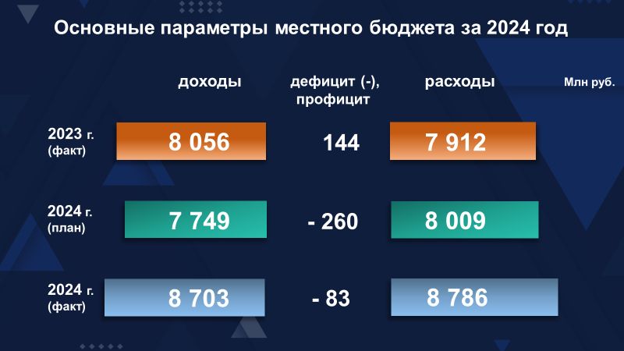

Плановые показатели по доходам исполнены на 112%, по расходам на 110 %. По сравнению с 2023 годом поступление доходов увеличилось на 647 млн. рублей, или на 8%, расходы увеличились на 874 млн. рублей, или на 11%.

Доходная часть местного бюджета формируется за счет межбюджетных трансфертов, дотаций, налоговых и неналоговых доходов.

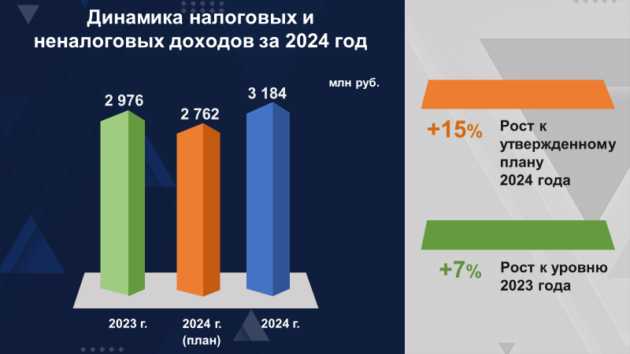

Основным приоритетом являются налоговые и неналоговые доходы, поступление которых в 2024 году составило 3 млрд. 184 млн. рублей, что на 422 млн. рублей или 15% выше утвержденных плановых показателей и на 208 млн. руб. больше исполнения 2023 года (рост составил 7%).

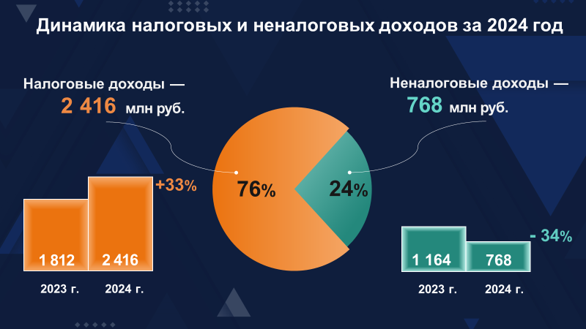

Сумма налоговых доходов составила 2 млрд. 416 млн. руб., что на 604 млн. руб. больше 2023 года (или 33%), неналоговые доходы поступили в сумме 768 млн. руб, что на 396 млн.руб. ниже уровня 2023 года (34%). В связи со снижением поступлений неналоговых доходов увеличивается доля налоговых в общем объеме налоговых и неналоговых доходах и в 2024 году составляет 76 %.

. 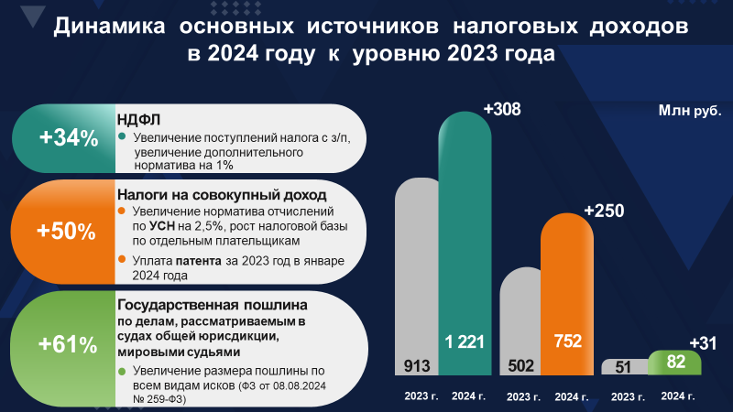

Рост налоговых доходов обеспечен увеличением на 308 млн. рублей или 34 % налога на доходы физических лиц за счет увеличения поступлений НДФЛ с заработной платы, повышением дополнительного норматива отчислений с 20% в 2023 до 21% в 2024 году.

Поступление налогов на совокупный доход также увеличилось на 250 млн. руб. или 50%, что связано с ростом поступлений налога, взимаемого в связи с применением упрощенной системы налогообложения в результате увеличения норматива отчислений в бюджет на 2,5% (стало 57,5%) и роста налоговой базы по отдельным плательщикам (ООО Специализированный застройщик «Жилье +», ООО Группа компаний Стройиндустрия, ООО «Агрокомплекс»), а также увеличились поступления по налогу, взимаемому в связи с применением патентной системы налогообложения на 40 млн. руб. (133%), в связи с тем, что срок уплаты за 2023 год пришелся на январь 2024 года.

Рост поступлений на 31 млн. руб. или 61% по государственной пошлины по делам, рассматриваемым в судах общей юрисдикции, мировыми судьями обеспечен принятием Федерального закона №259-ФЗ, который вступил в силу с сентября 2024 года и предусматривает значительное увеличение размера государственной пошлины.

Неналоговые доходы бюджета составляют 24% от суммы налоговых и неналоговых доходов бюджета.

В 2024 году значительную долю неналоговых доходов составили доходы от использования имущества, находящегося в муниципальной и государственной собственности.

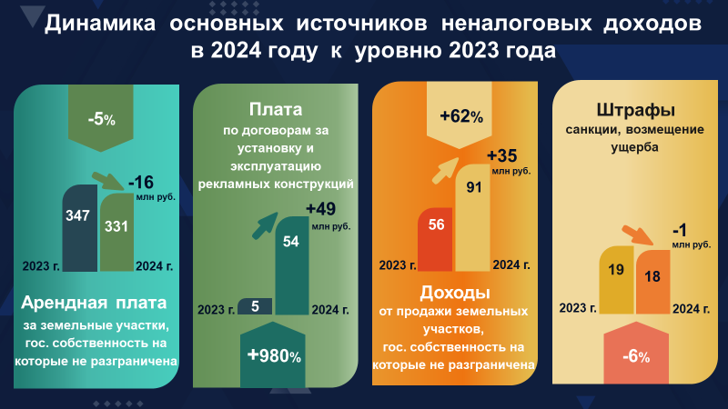

Существенную долю составляют доходы от арендной платы за земельные участки, государственная собственность на которые не разграничена, но по сравнению с 2023 годом поступления снизились на 16 млн руб. или на 5%, за счет выкупа арендаторами арендуемых участков.

В 2024 году проводились конкурсные процедуры на право размещения в городе рекламных конструкций в виде рекламных щитов и видеоэкранов, в связи с чем рост поступлений в бюджет увеличился почти на 49 млн. руб.

Администрация провела масштабную работу по выявлению неиспользуемых земель и подготовке их к продаже, что позволило пополнить бюджет более чем на 90 миллионов рублей. Рост поступлений за реализацию земельных участков по сравнению с 2023 годом составил 35 млн. руб.

Поступления по штрафам, санкциям, возмещению ущерба снизились на 1 млн. руб. или 6%, в основном за счет уменьшения поступлений платежей в счет возмещения вреда, причиняемого автомобильным дорогам местного значения транспортными средствами, осуществляющими перевозки тяжеловесных грузов ущерба по сравнению с 2023 годом.

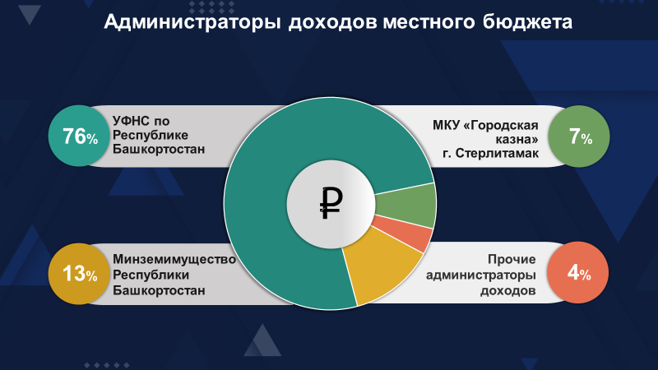

Среди администраторов поступлений доходов в бюджет городского округа г.Стерлитамак наибольшая доля поступлений в налоговых и неналоговых доходах принадлежит Управлению федеральной налоговой службы по Республике Башкортостан – 76%,

13 % поступления доходов обеспечило Министерство земельных имущественных отношений Республики Башкортостан,

7% - МКУ «Городская казна» ГО г. Стерлитамак РБ

4 % - другие администраторы.

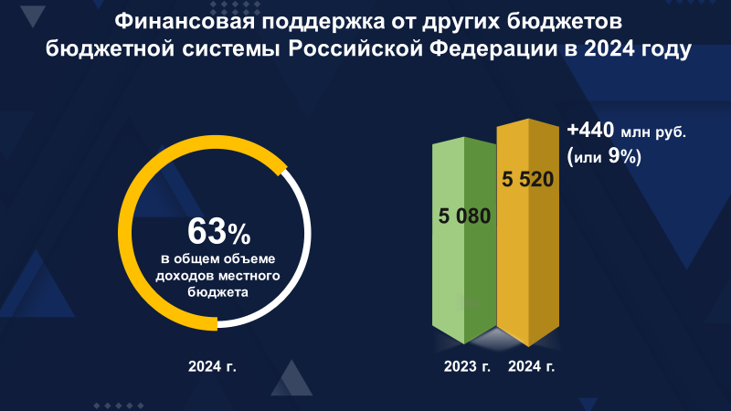

Финансовая поддержка из бюджета республики поступила в сумме 5 млрд. 520 млн.рублей, что составило больше половины от общего объема поступлений (63%). По сравнению с 2023 годом объем безвозмездных поступлений увеличился на 440 млн. рублей (или 9%).

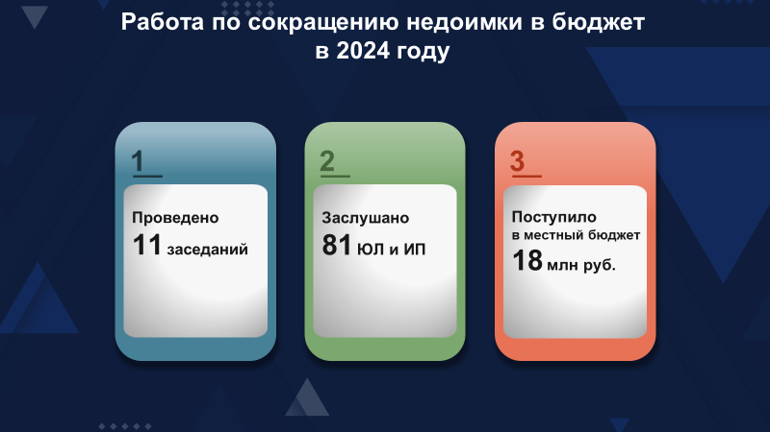

В отчетном году велась работа по сокращению недоимки. Проведено 11 заседаний комиссии по работе с юридическими и физическими лицами по сокращению задолженности в местный бюджет и внебюджетные фонды, были заслушаны 81 представителей организаций и индивидуальных предпринимателей города. В результате принятых мер поступило налоговых и неналоговых доходов 18 млн. рублей.

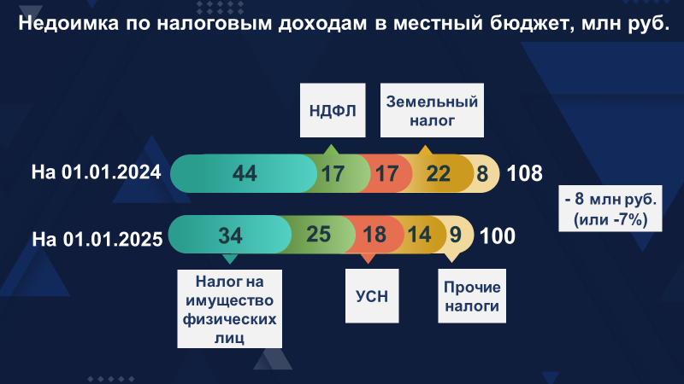

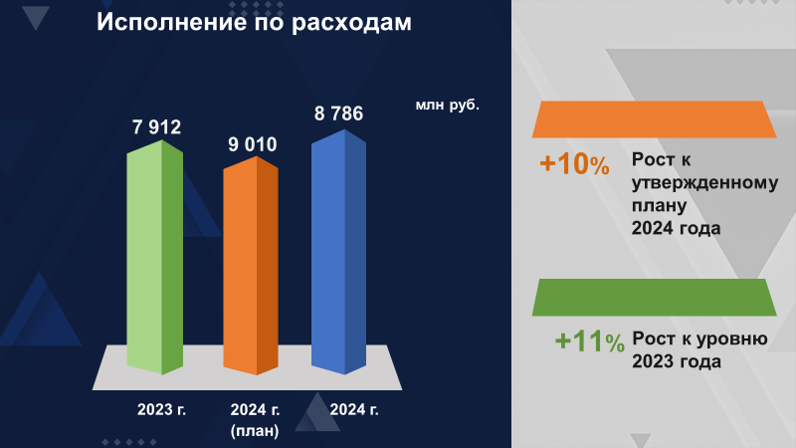

Расходная часть бюджета исполнена на 98 процентов. При плане 9 млрд. 010 млн.рублей кассовые расходы составили 8 млрд.786 млн.рублей.

Расходы бюджета города в 2024 году увеличились на 874 млн.рублей к уровню 2023 года, в основном за счет увеличения доли межбюджетных трансфертов из вышестоящих бюджетов.

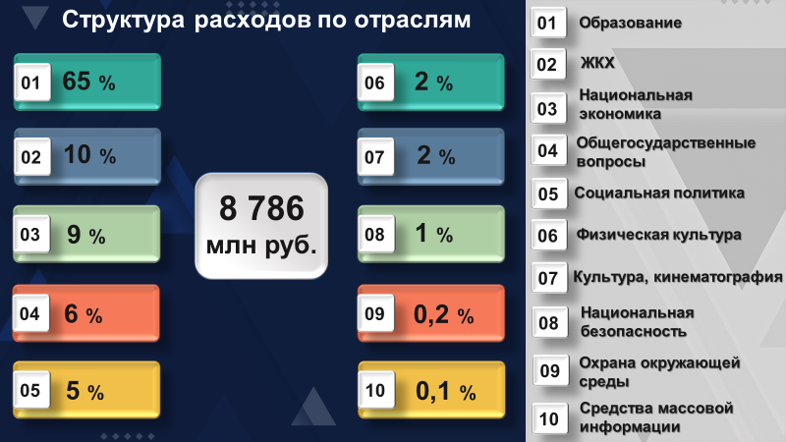

В отраслевой структуре расходов бюджета традиционно наибольший удельный вес занимает социальная составляющая – 84 % всех расходов или 7 млрд.212 млн.рублей, в том числе расходы на образование – 65 % всех расходов бюджета, на жилищно-коммунальное хозяйство – 10 %, на социальную политику – 5 %, физическую культуру и спорт – 2 %, аналогично на культуру и кинематографию.

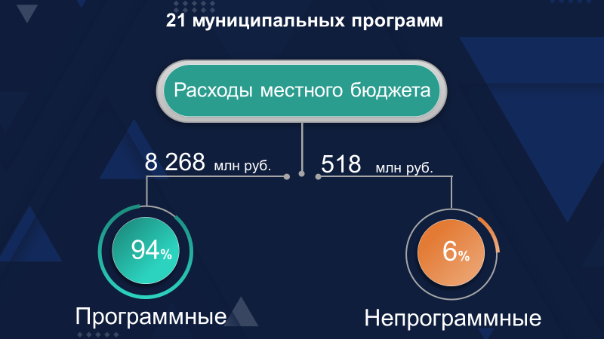

Бюджет города, как и в предыдущие годы, исполнен в «программном» формате. В статусе муниципальных программ с финансированием реализовывались 21 программа.

Доля расходов бюджета, исполненных программным методом в общем объеме расходов бюджета городского округа город Стерлитамак составила 94 %.

В 2024 году были приняты достаточные меры для финансового обеспечения в полном объеме расходных обязательств бюджета по оплате труда работников бюджетной сферы.

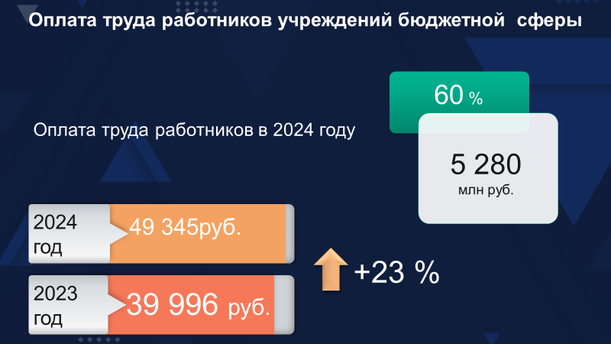

Общий объем средств, направленных на заработную плату в 2024 году составил 5 млрд. 280 млн. рублей или 60 % от всех расходов бюджета.

На увеличение фондов оплаты труда работников муниципальных учреждений было дополнительно направлено за счет всех источников финансирования 792 млн. рублей.

В результате, среднемесячная заработная плата работников муниципальных учреждений в отчетном году на 23 % выше аналогичного уровня 2023 года и составила 49 345 рублей (было 39 996 руб.)

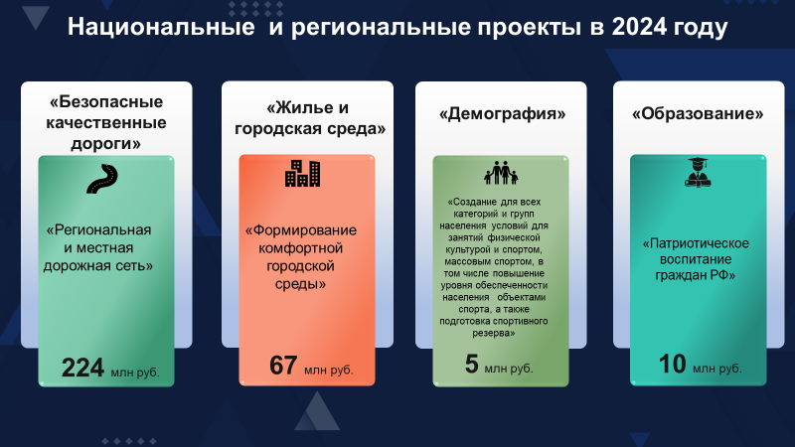

Наш город принимал участие в 6 национальных проектах, из них с финансовой составляющей – 4. Бюджетные средства освоены на сумму 306 млн руб.

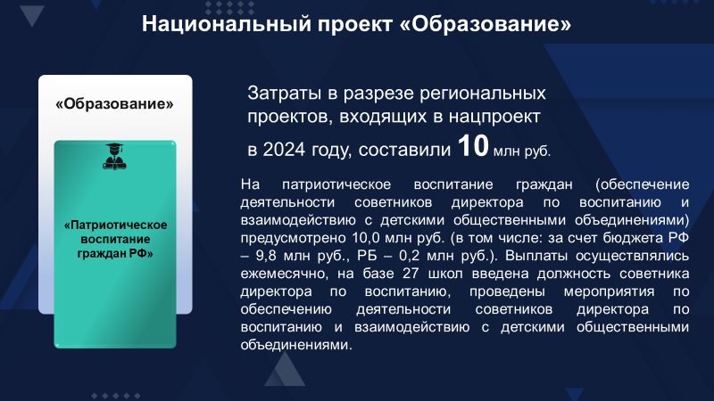

Финансирование национального проекта «Образование» осуществлялось в рамках регионального проекта «Патриотическое воспитание граждан Российской Федерации», что позволило провести в муниципальных общеобразовательных организациях мероприятия по обеспечению деятельности советников директоров, выплачена заработная плата в сумме 10,0 млн.рублей 31-му советнику в 27-ми школах.

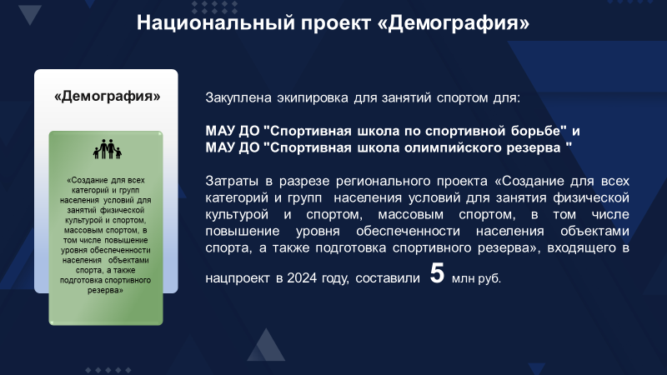

В ходе реализации национального проекта «Демография» приобретена экипировка для занятий в муниципальных учреждениях спорта – это школа олимпийского резерва и школа по спортивной борьбе на сумму 5 млн.рублей.

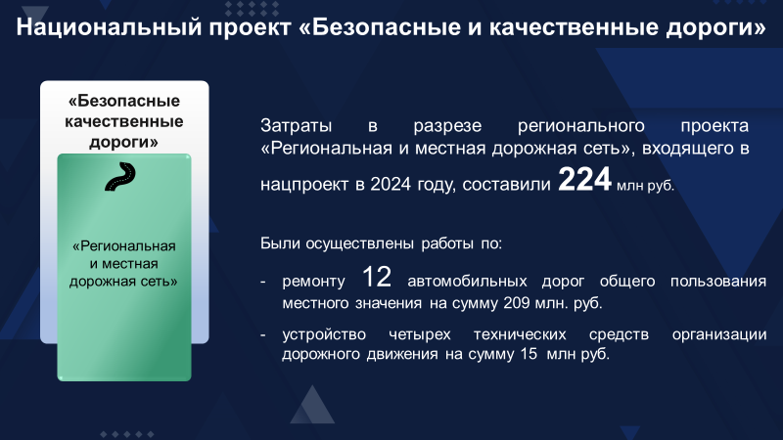

В 2024 году в рамках исполнения национального проекта «Безопасные и качественные автомобильные дороги» финансовые средства направлялись на выполнение работ по устройству технических средств организации дорожного движения, на ремонт 12-ти автомобильных дорог местного значения, протяженностью 10 км. Финансирование осуществлено в сумме 224 млн.рублей.

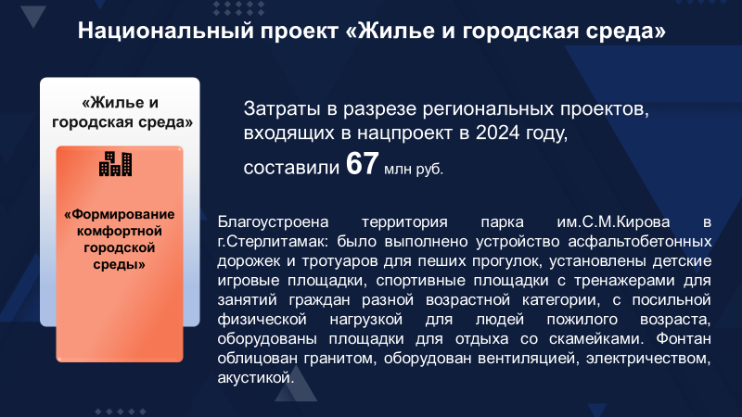

Исполнение национального проекта «Жилье и городская среда» осуществлялось в рамках регионального проекта «Формирование современной городской среды». Проведено благоустройство территории парка им. С.М. Кирова (объект 1,2) на сумму 67,0 млн. рублей.

Дополнительно на благоустройство общественных территорий, не включенных в региональный проект выделены 68 млн.рублей, на которые продолжены работы в парке им. С.М. Кирова (объект 3,4).

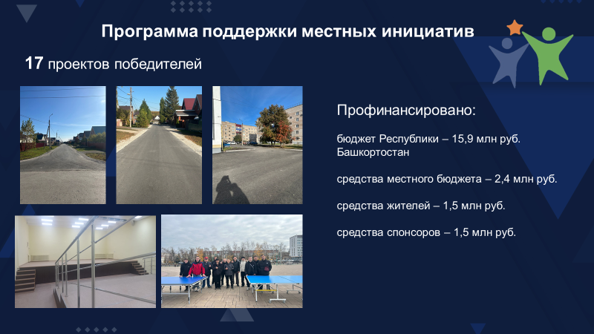

17 проектов Программы поддержки местных инициатив от нашего города стали победителями.

Наиболее востребованными остаются проекты по благоустройству (асфальтированию) улиц, придомовых территорий. Кроме того, приобретен инвентарь для молодежного пространства городского округа город Стерлитамак и произведен ремонт актового зала детско- подросткового клуба "Эдельвейс".

На финансирование проектов в отчетном году было направлено 21 млн. рублей.

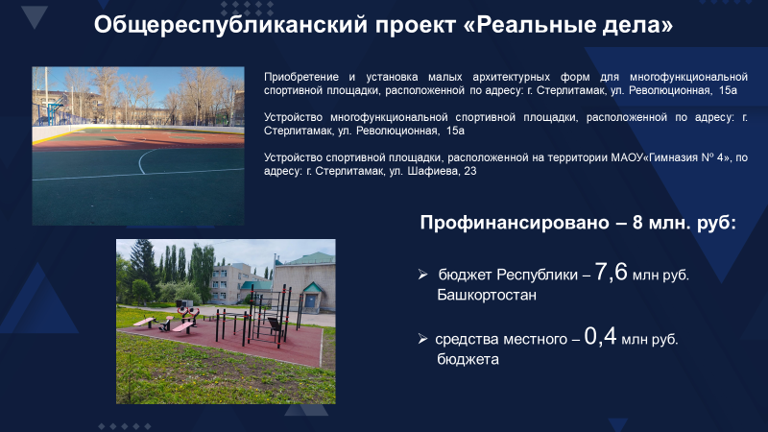

Не остались без внимания при исполнении бюджета города наказы избирателей, адресованные депутатам Государственной Думы Федерального Собрания Российской Федерации, и Государственного Собрания – Курултая Республики Башкортостан. Утвержденные наказы на 2024 год выполнены полностью в сумме 8 млн.рублей.

Средства были направлены на устройство многофункциональной спортивной площадки, расположенной по ул. Революционная, 15а.

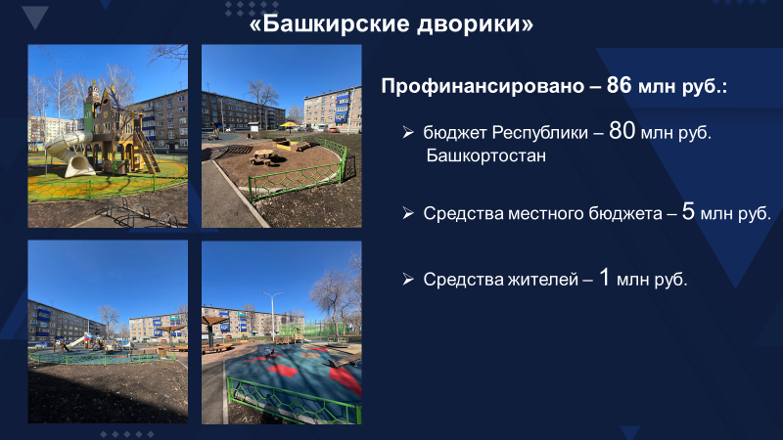

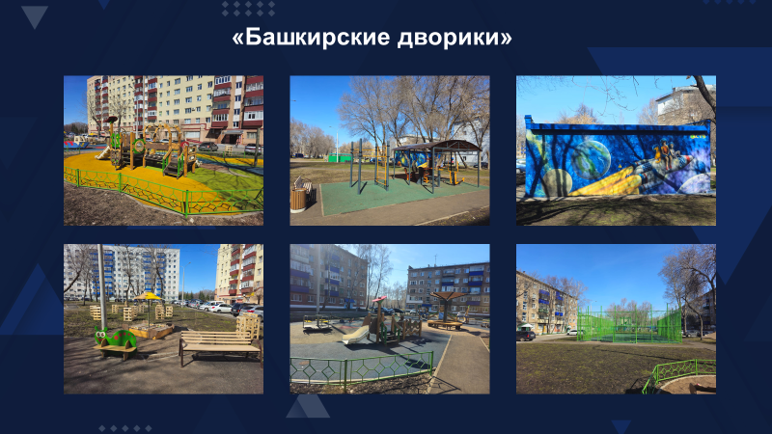

Продолжены работы по комплексному благоустройству дворовых территорий программы «Башкирские дворики». В отчетном году было осуществлено комплексное благоустройство двух дворовых территорий (Проспект Октября д.23,27,29,31 и Имая Насыри д.1; ул. Элеваторная, д.100, 100а, 102, 108).

Общая сумма финансирования проектов составила 86 млн. рублей.

Помимо названных проектов город принял участие в других федеральных и региональных программах.

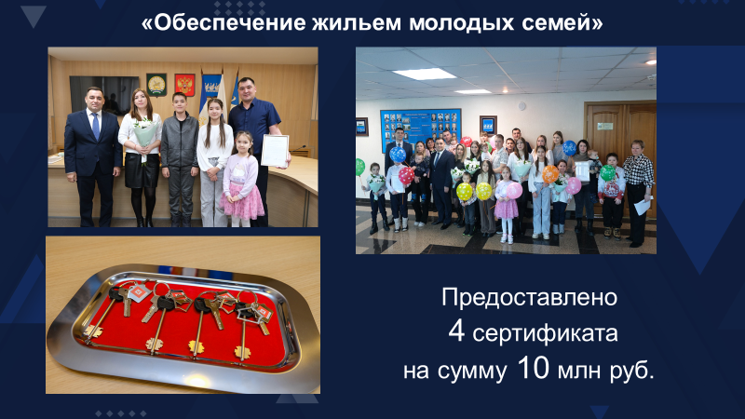

Выделены средства на предоставление социальных выплат на приобретение (строительство) жилья 7 молодым семьям в размере 20 млн.рублей.

Выданы 4 (четыре) жилищных сертификата на приобретение жилого помещения инвалидам и семьям, имеющих детей инвалидов на сумму 10 млн. руб.

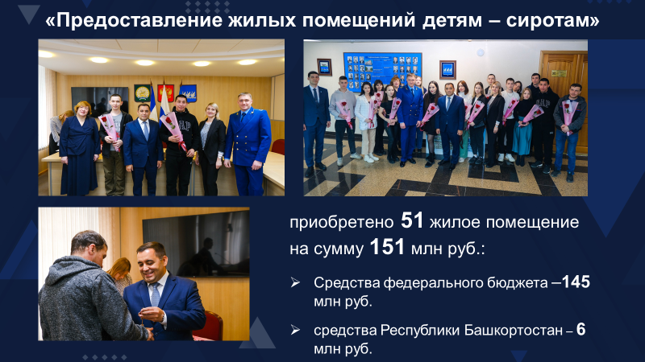

В 2024 году приобретено 51 жилое помещение для детей-сирот и детей, оставшихся без попечения родителей на 151 млн.рублей.

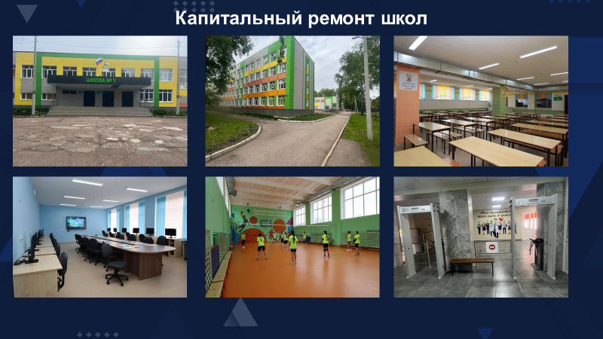

В социальной сфере проведен капитальный ремонт кровли здания Дворца спорта «Стерлитамак-Арена на сумму 14 млн.рублей и выполнены мероприятия по капитальному ремонту пяти школ (СОШ №1, №2, №16, №17, Лицей №1) на сумму 310 млн. руб.

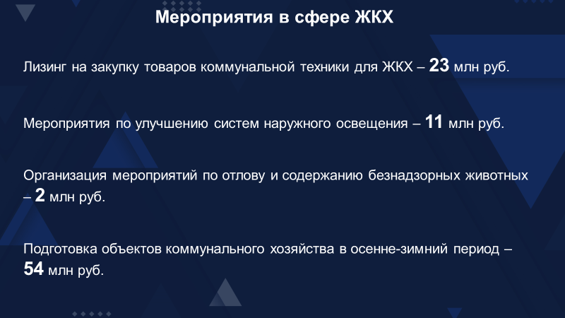

Жилищно-коммунальная сфера пополнилась восьмью единицами коммунальной техники на сумму 23 млн. руб. (лизинговые платежи).

46 млн.руб. направлены на выполнение ремонтных работ объектов коммунального хозяйства МУП «СтерлитамакВодоКанал» и 8 млн.руб. на оплату топливно-энергетических ресурсов, потребляемых АО «Стерлитамакские распределительные тепловые сети» .

Продолжились мероприятия по улучшению систем наружного освещения на сумму 11 млн.руб.

На осуществление деятельности по обращению с животными без владельцев израсходовано около 2 млн.руб.

Наше муниципальное образование ежегодно принимает участие в республиканских и всероссийских конкурсах, по итогам которых город получает финансовое поощрение.

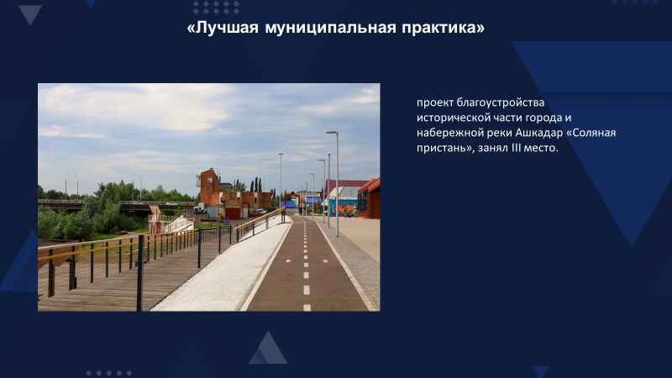

Так, по итогам республиканского этапа Всероссийского конкурса «Лучшая муниципальная практика» в номинации «Градостроительная политика, обеспечение благоприятной среды жизнедеятельности населения и развитие жилищно-коммунального хозяйства» городу предоставлены субсидии в размере 2 млн.руб., которые направлены на приобретение техники для нужд МКУ «УЖКХ».

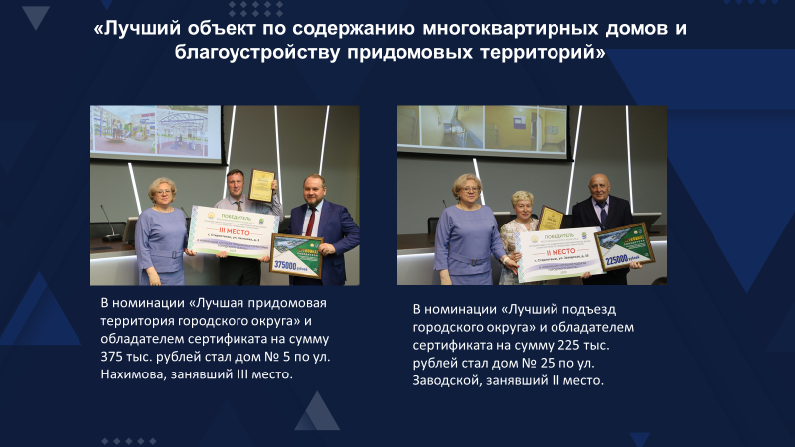

По итогам республиканского конкурса «Лучший объект по содержанию многоквартирных домов и благоустройству придомовых территорий» предоставлен межбюджетный трансферт в размере 600,0 тыс.руб. Победителями конкурса стали ООО «ЖилСервис Ленинский» и ООО «УК «ЖилКорпорация».

Приобретено оборудование для нужд МКУ «УЖКХ» по результатам республиканского конкурса «Лучший новогодний городок» на 2 млн.руб.

Подводя итог, хочу сказать, что, несмотря на сложности текущего периода, бюджет городского округа исполнен в полном объеме. Успешная реализация запланированных мероприятий свидетельствует об эффективной работе. Дальнейшая работа по прежнему будет направлена на оптимизацию расходов и повышение качества жизни горожан.

**Спасибо за внимание.**

**Председательствующий: Спасибо,** Гульшад Рустамовна**. Уважаемые участники слушаний! В адрес Совета городского округа обращений от жителей города, в которых содержатся предложения к проекту решения «Об утверждении отчета об исполнении бюджета городского округа город Стерлитамак Республики Башкортостан за 2024 год», не поступило.**

**Поступило 1 заявка на выступление по теме в целом. Выступающих прошу подготовиться.** Слово предоставляется исполняющему обязанности председателю Контрольно-счетной палаты городского округа город Стерлитамак Рамазановой Гюзель Риматовне.

Рамазанова Г.Р.: Уважаемые участники публичных слушаний!

Заключение Контрольно — счетной палаты на отчет об исполнении бюджета городского округа город Стерлитамак за 2024 год подготовлено в соответствии с требованиями главы 25.1 Бюджетного кодекса Российской Федерации и представлено в Совет городского округа и администрацию города.

Отчет об исполнении бюджета со всеми приложениями представлен в сроки, установленные Бюджетным кодексом в форме проекта решения Совета городского округа.

В соответствии со статьей 264.4. Бюджетного кодекса в рамках проведения внешней проверки годового отчета об исполнении бюджета городского округа была проведена проверка бюджетной отчетности 11 главных администраторов бюджетных средств.

Представленная бюджетная отчетность составлена в соответствии с требованиями Бюджетного кодекса и перечнем форм, установленным инструкцией о порядке составления и представления годовой, квартальной и месячной отчетности об исполнении бюджетов бюджетной системы Российской Федерации.

В ходе исполнения бюджета городского округа, администрацией города, в порядке законодательной инициативы, два раза вносились изменения и дополнения в решение о бюджете на 2024 год.

Сравнительный анализ утвержденных решением о бюджете на 2024 год показателей функциональной структуры расходов бюджета городского округа и аналогичных показателей по отчету об исполнении бюджета установил, что значительного перераспределения средств по разделам практически не произошло.

В соответствии с Порядком использования бюджетных ассигнований резервного фонда администрации городского округа, средства резервного фонда используются для финансового обеспечения — непредвиденных расходов и мероприятий городского значения, не предусмотренных B бюджете городского округа на соответствующий финансовый год.

Средства Резервного фонда, в течение отчетного года распределены на основании постановлений администрации городского округа на выплату единовременной материальной помощи — гражданам, оказавшимся — по независящим от них обстоятельствам в трудной жизненной ситуации. Согласно отчету об использовании средств резервного фонда администрации городского округа, расходы фонда составили 4 миллиона 283 тысячи рублей.

В 2024 году на территории городского округа г. Стерлитамак осуществлялась реализация 24 муниципальных программ. Расходная часть бюджета городского округа на 94,1% сформирована и направлена на финансирование — муниципальных — программ. В рамках — реализации мероприятий действующих программ освоено за отчетный период 8 миллиардов 268 миллионов рублей. '

На 1 января 2024 года муниципальный долг бюджета городского округа составлял 72,8 млн. рублей. На 01.01.2025 года размер муниципального долга уменьшился до 54,6 млн. рублей. Объем муниципального долга соответствует требованиям ст. 107 Бюджетного кодекса Российской Федерации.

Выводы

1. Проведенным Контрольно — счетной палатой анализом определено, что Отчет об исполнении бюджета городского округа город Стерлитамак за 2024 год в целом соответствует нормам и положениям бюджетного законодательства.

2. Бюджет городского округа за 2024 год исполнен в соответствии C решением Совета городского округа город Стерлитамак от 27 декабря 2023 года «О бюджете городского округа город Стерлитамак Республики Башкортостан на 2024 год и плановый период 2025 и 2026 годов» (в редакции от 28 декабря 2024 года).

3. Отчетность по кассовым поступлениям и выбытиям средств бюджета удовлетворяет требованиям полноты и достоверности отражения по доходам, расходам и источникам финансирования дефицита бюджета.

Предложения

Контрольно — счетная палата предлагает поддержать проект решения и направить на утверждение Советом городского округа. Спасибо.

**Председательствующий: Спасибо, Гюзель Риматовна.**

Уважаемые участники публичных слушаний! Разрешите мне на правах председательствующего выразить свое мнение по проекту решения «Об утверждении отчета об исполнении бюджета городского округа город Стерлитамак Республики Башкортостан за 2024 год»:

Подводя итоги публичных слушаний отмечаю, что ситуация с исполнением местного бюджета 2024 года находилась под постоянным контролем Совета городского округа город Стерлитамак. Ежеквартально администрацией городского округа город Стерлитамак представлялись отчеты об исполнении местного бюджета. Также за ходом исполнения местного бюджета Совет следил в процессе обсуждения проектов решений о внесении изменений в утвержденный бюджет 2024 года. Уважаемые участники слушаний! Разрешите огласить результаты публичных слушаний.

Результаты публичных слушаний по проекту решения Совета

«Об утверждении отчета об исполнении бюджета городского округа город Стерлитамак Республики Башкортостан за 2024 год»

Распоряжением главы городского округа – председателя Совета городского округа город Стерлитамак от 05 мая 2025 года назначены публичные слушания по проекту решения Совета городского округа город Стерлитамак Республики Башкортостан «Об утверждении отчета об исполнении бюджета городского округа город Стерлитамак Республики Башкортостан за 2024 год».

Публичные слушания проведены 20 мая 2025 года в большом зале администрации городского округа город Стерлитамак Республики Башкортостан.

На публичные слушания внесен проект решения Совета «Об утверждении отчета об исполнении бюджета городского округа город Стерлитамак Республики Башкортостан за 2025 год». В процессе публичных слушаний в установленном порядке предложений не поступило.

В публичных слушаниях приняли участие 27 человек. Заслушано одно выступления.

Участники публичных слушаний решили: направить проект решения Совета «Об утверждении отчета об исполнении бюджета городского округа город Стерлитамак Республики Башкортостан за 2024 год» без замечаний в адрес Совета городского округа город Стерлитамак Республики Башкортостан для его утверждения».

**Председательствующий:**

**Уважаемые участники слушаний! Кто за данный документ прошу голосовать. *(Голосование: за – 27, против – нет, воздержался – нет).***

**Решение принимается.**

**Уважаемые участники слушаний! У кого есть замечания, предложения по проведению публичных слушаний? Спасибо. Позвольте поблагодарить вас, всех и каждого, за активную гражданскую позицию. Спасибо Вам за работу. Всего доброго.**

**Председательствующий,**

**Член президиума Совета Е.А.Сафаргалеева**

**Секретарь М.Н.Матюхина**